Föräldrabrev (lilla fritids)

**Hej alla föräldrar!**

Nu har hösten dragit igång och vi ser fram emot en lekfull tid på fritids.   
  
I måndags hade vi ett extra möte kring fritids med föräldrarepresentanter. Vi är glada över att vi får till oss era synpunkters och vi har tagit till oss av dem. Ni har bland annat önskat mer tydlighet kring aktiviteter, tider och grupper och här nedan finner ni detta.

**Aktiviteter**

Alla aktiviteter utom torsdagarnas utedag börjar kl. 14:30 och varar ca:1h. Eleverna delas här in i olika färggrupper. Detta för att kunna göra mindre grupper med elever och kunna uppfylla fritidshemmets läroplansmål på ett bra sätt.

**Utedagen torsdagar**

Utedagen börjar ca: 13:30 och vi är tillbaka på skolan senast 15:15. Vill du inte att ditt barn ska med på utedagen eller ska bli hämtad tidigare hör av dig dagen innan så ordnar vi en annan gruppindelning. När vi är på utedag kan vi vara på olika platser. På dörren till lilla fritids finns en lapp om vilken plats vi är på och vilka grupper som ska med. Denna lapp sätts upp två dagar innan utedag. Elever som ska gå hem vid 14 stannar kvar på lilla fritids (och följer med till ordinarie mellanmål), de följer inte med på utedagen.  
När vi är på utedag har också 3 grupper fritidsgympa i stora gympasalen.

**Gympasal torsdagar**

När vi är i stora gympasalen tar vi med oss telefon och barnlistor. Vi förbereder eleverna som går hem innan 15:45 att ta med sig sina väskor ned till gympasalen. Hämtning av eleverna sker nere i stora gympasalen. Vi är tillbaka vid skolan ca: 15:45.

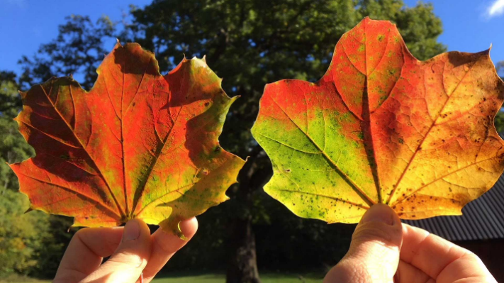**Jämn vecka har vi (torsdagar)**

(Blå, Orange, Rosa) Utedag

(Grön, Gul, lila) stora gympasalen

**Ojämn vecka har vi (torsdagar)**

(Grön, Gul, lila) Utedag

(Blå, orange, rosa) stora gympasalen   
  
Vi återkommer med information om 1:ornas placering av kläder och väskor.

Inom kort kommer vi också uppdatera vår blogg där information kommer finnas om vår verksamhet.

Övriga dagars aktiviteter har ni fått information om i tidigare utskick.

Vår blogg: **http://sorabyfritidshem.vibloggar.nu/**  
Vi önskar er en trevlig helg

Hälsningar : Söraby fritidshem (lilla avdelningen)